Ⅰ.＜目的＞
金属試料についてたわみによるヤング率の測定とねじれによる弾性率の測定を行い、歪みと応力、弾性率の概念を理解する。

Ⅱ.＜原理＞
- 弾性率
物体に外力を加えると変形（歪み）が生じ、その結果、物体に加えられた力に反発して元に戻ろうとする力が現われる。この性質を弾性といい、この性質を強く示す物質が衝撃吸収材などに使われている。また、弾性をもつ物体が変形した状態では物体内部の任意平面で両側から互いに力（応力）を及ぼし合っている。応力と歪みの大きさの関係が1対１になっている物体を弾性体といい、応力と歪みが比例するときの単位歪みあたりの応力を弾性率という。

- ヤング率
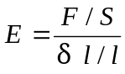
図１(ａ)のように長さｌ、断面積Ｓの物体の下面を固定し、上面に上向きの力Ｆを加えてある長さδｌだけ伸びたとする。このとき任意の水平な断面を考えると２つの部分はこの面を通して大きさＦの力で互いに引き合っている。（逆に下向きの力を上面に加えた場合は２つの部分は互いに押し合う。）この場合の応力の向きは平面に垂直なのでこれを法線応力といい、大きさは単位面積あたりの力Ｆ／Ｓで表す。（押し合う場合はＦ／Ｓ圧力に等しい。）同様に歪みの大きさも単位長さあたりの伸びを考えるために伸びδｌそのものではなく伸び率δｌ／ｌで表す。（均質な物体であればｌとδｌは物質全体でなく任意箇所の長さの伸びとしてよい。）そして、ヤング率Eは次式のように法線応力と伸び率の比で定義される。

(3)剛性率
図１(ｂ)のように直平行六面体の物体の下面を固定しておき、上面に面と平行な向きの力Ｆを加えると、形が変形し、力に垂直な１対の面がある角度φだけ傾く。またこのときの応力はズレの応力と呼ばれ、大きさはやはり単位面積当たりの力Ｆ／Ｓで表す。歪みの大きさはこの場合φであり、剛性率Ｇはズレの応力と変形の角度φによってG＝(Ｆ／Ｓ)／φと定義される。

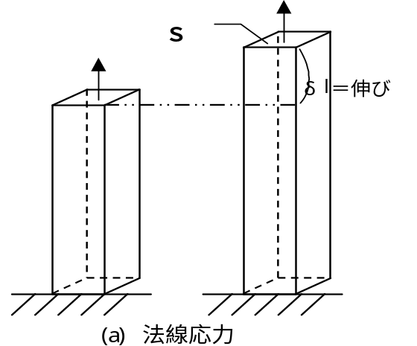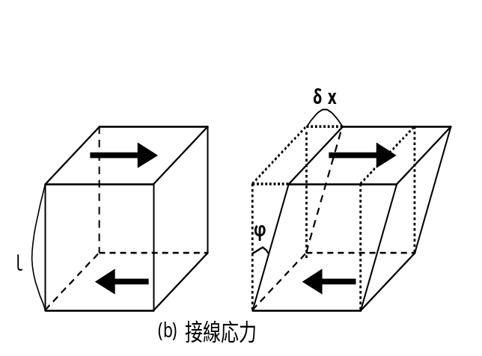

図１：応力と歪み

(4)たわみによるヤング率の測定
厚さｄ、幅ｂの角棒を間隔ｌの２点Ａ、Ｂで水平に支え、中央に下向きの力Ｆを加えると、棒は図２のようにたわみ、中央部がｈだけ下がる（自重の影響は無視して考える）。このとき、点線で示した中心線より下半分は伸び、上半分は縮んで、それぞれ中心線に垂直な面に法線応力を生じ、それが復元力となってＦと釣り合っている。したがって、Ｆとｈはヤング率Ｅによって結ばれている。その関係は、

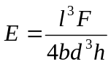 ・・・(ⅰ)

となるので、Ｆとｈの測定からヤング率Ｅが求められる。

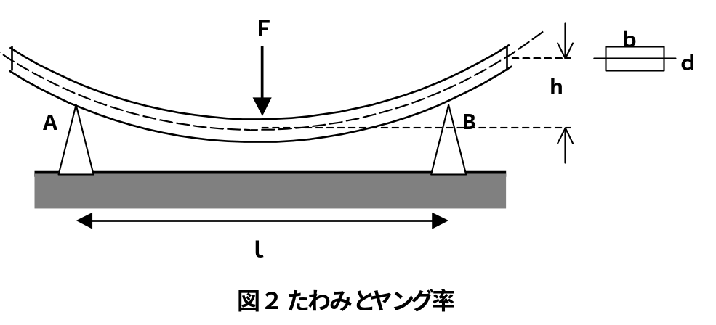

(ⅰ)式の求め方
図２のたわんだ状態の棒は、図３と同じ状態であると考えることができる。断面が図２と同じで、長さがｌ／２の棒を堅い壁面Ｗに固定し、他端に上向きに半分の力（Ｆ／２）をかけた状態である。
棒の中心線ＣＣ’より上の部分は、自然の状態より縮んでいるので壁を押し、その反作用で右向きの力を受ける。また、中心線より下の部分は自然の状態よりも伸びているので壁を引き、その反作用で左向きの力を受ける。その結果、棒にはＣを中心として時計回り方向の偶力が働くが、これが外力のモーメント（Ｆ／２）×（ｌ／２）と釣り合っている。
同様に図３でＷから右にｘだけ離れた位置で棒を切って壁面Ｗ’（垂直からの傾きは小さいとする）に固定したと考えると棒の長さがｌ／２－ｘと短くなるので外力のモーメントは減り、それと釣り合う応力も減っている。つまり棒の曲がりが中心部より緩やかになっている。さらにいえば曲率半径は中央で最小となりそこから遠ざかるにつれて大きくなるので外力のかかっている点では無限大になる。
図４のように中心線から厚さ方向の距離をｚで表すとｚでの棒の長さ方向の伸び率はｚ/Ｒなのでヤング率をＥとすると応力は定義式により
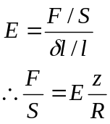
よって、断面全体にはたらく力のモーメントＮは、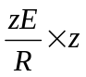を断面全体で積分し
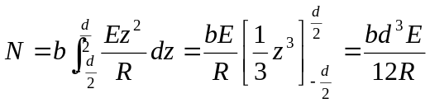 ・・・（ⅱ）
(ⅱ)より中央から離れた部分での力の釣り合いはその曲率半径をＲとすると
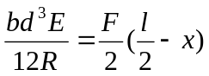 ・・・（ⅲ）
とかける。また、中心線CC’上の点とｘ軸との距離ｙはｘの関数であるがdy/dx≪１のとき近似的に
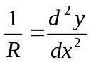 ・・・（ⅳ）
が成り立つので（ⅲ）、(ⅳ)式からＲを消去すると中心線の形を決める微分方程式は
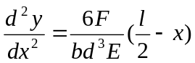
と得られる。これをｘについて両辺を２回積分してやると、
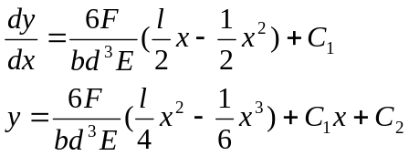
ｘ＝０の地点ではｙ＝０、dy/dx＝０となるので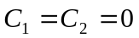
ゆえに、 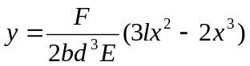
これよりｘ＝１／２のとき、ｙ＝ｈとなるので、
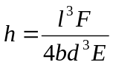
これより、ヤング率を算出する式
が求められる。

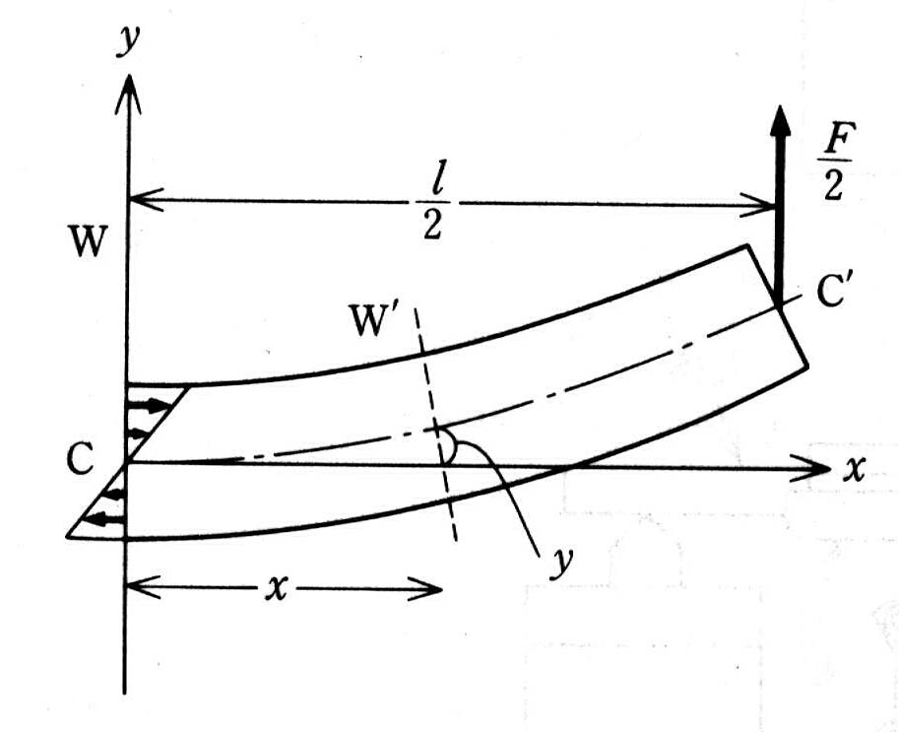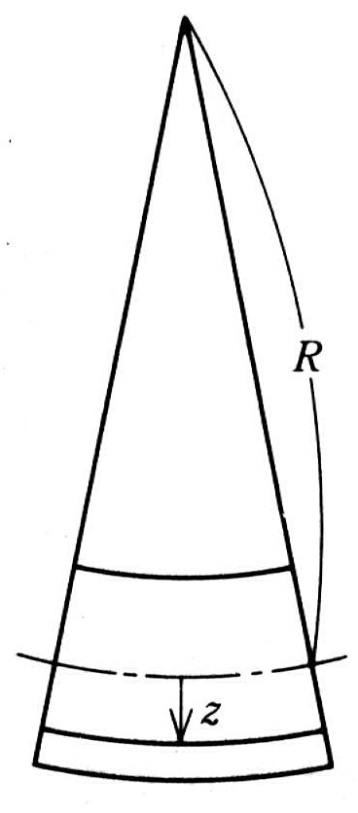
図３ 図４

(5)ねじれによる弾性率の測定
図５のように半径ａ、長さｌの丸棒の一端を固定し、他端に力のモーメントＮを加えてねじるとその端面が棒の中心軸のまわりにある角θだけ回転する。このとき、棒の各部分で軸に垂直な面に接線応力が生じ、それが軸まわりの復元トルクとなってＮと釣り合っている。したがって、Ｎとθは剛性率Ｇで結ばれ、その関係は
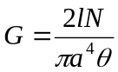 ・・・(ⅴ)
と書けるので、Ｎとθの測定から剛性率が求められる。
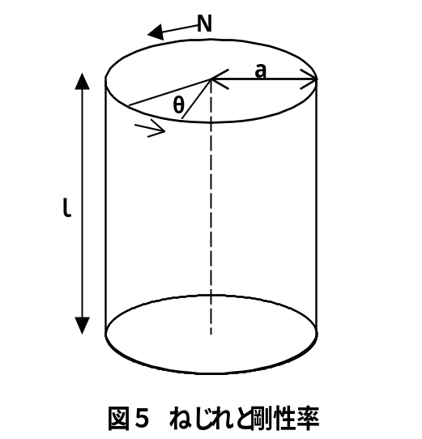
(ⅴ)式の求め方
図６のように半径ａ、長さｌ、剛性率Ｇの円柱の上端を固定し下端を角度θだけねじった時に生じる力のモーメントＮを計算する。この内部に内径ｒ、厚さｄｒの薄い円管を考えるとねじれによって円管の母線は鉛直から角度Φ(＝ｒθ/ｌ)だけ傾く。円管を平らにして考えると図１の（ｂ）と同じであることがわかるので円管の端面で円周に沿って加わっている力ｄＦ、端面の面積Ｓ＝２πｒｄｒ、
歪みΦ＝ｒθ/ｌは定義式によって
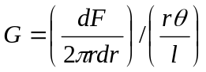
が成り立つ。
これより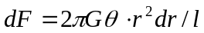となるが、円管の働く力のモーメントｄＮはｄＦとｒの積なので
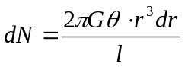
となりこの式をｒ＝０からaまで積分することで円柱全体に働いている力のモーメントは
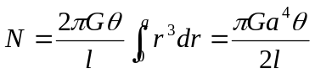
と求められる。
よって、この式より剛性率を求める式
が求められる。
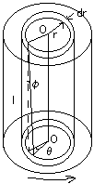
図６：円柱のねじれ

Ⅲ.＜実験方法＞
(１)ヤング率の測定実験
- 鉄・真鍮・銅の角棒の幅と厚さをマイクロメーターで各10回ずつ測定した。
- Ｆとなる５個のおもりの重さを上皿天秤で量った。
- 角棒を支える台の間の長さを金尺で測定した。
- まず鉄の角棒を台の上にのせ、その中央におもりを載せる台をフックで吊るした。
- レーザーの射点が下を向いていることを確認し、レーザーを角棒の中央に合わせた。
- おもり受けだけのときとおもりを順次のせていったときのレーザー変位計の値をその都度記録した。
- 真鍮・銅においても同様の実験を行い値を記録した。

(２)剛性率の測定実験
- ２枚の羽がついた鉄・真鍮・銅の丸棒の直径をマイクロメーターで各10回ずつ測定した。
- 鉄の丸棒を台にのせ、一端を固定しもう一端の羽の付いたほうにおもりをのせる台をフックで吊るしたあと反対側の羽にレーザーをあて、基準となる値を記録した。
- おもりを一つずつのせていき、レーザー変位計の値を順次記録した。
- 真鍮・銅においても同様の実験を行い、その値を記録した。

Ⅳ.＜実験の結果＞
まず、ｌとなる角棒を支える台の間の長さは400ｍｍだった。
各角棒の幅、厚さと丸棒の直径の測定結果は以下の通りである。
また、マイクロメーターの誤差は0.002ｍｍである。
表1-1：角棒の幅(鉄)
ｉ | 幅(mm) | 残差 | 残差の2乗
1 | 15.915 | -0.0132 | 0.00017424
2 | 15.911 | -0.0172 | 0.00029584
3 | 15.925 | -0.0032 | 1.024E-05
4 | 15.921 | -0.0072 | 5.184E-05
5 | 15.935 | 0.0068 | 4.624E-05
6 | 15.935 | 0.0068 | 4.624E-05
7 | 15.950 | 0.0218 | 0.00047524
8 | 15.935 | 0.0068 | 4.624E-05
9 | 15.930 | 0.0018 | 3.24E-06
10 | 15.925 | -0.0032 | 1.024E-05

幅の平均値は15.9282ｍｍ
平均値の平均自乗誤差は0.0035ｍｍより
鉄の角棒の幅は15.928±0.005ｍｍ
表1-2：角棒の幅(真鍮)
ｉ | 幅(mm) | 残差 | 残差の2乗
1 | 14.979 | 0.0036 | 1.296E-05
2 | 14.960 | -0.0154 | 0.00023716
3 | 14.959 | -0.0164 | 0.00026896
4 | 14.959 | -0.0164 | 0.00026896
5 | 14.960 | -0.0154 | 0.00023716
6 | 14.959 | -0.0164 | 0.00026896
7 | 14.969 | -0.0064 | 4.096E-05
8 | 15.007 | 0.0316 | 0.00099856
9 | 15.012 | 0.0366 | 0.00133956
10 | 14.990 | 0.0146 | 0.00021316
幅の測定値の平均は14.9754ｍｍ
幅の平均値の平均自乗誤差は0.006571ｍｍ
真鍮の角棒の幅は14.975±0.009ｍｍ
表1-3：角棒の幅(銅)
ｉ | 直径(mm) | 残差 | 残差の2乗
1 | 15.030 | -0.0113 | 0.00012769
2 | 15.035 | -0.0063 | 3.969E-05
3 | 15.041 | -0.0003 | 9E-08
4 | 15.035 | -0.0063 | 3.969E-05
5 | 15.029 | -0.0123 | 0.00015129
6 | 15.025 | -0.0163 | 0.00026569
7 | 15.047 | 0.0057 | 3.249E-05
8 | 15.075 | 0.0337 | 0.00113569
9 | 15.048 | 0.0067 | 4.489E-05
10 | 15.048 | 0.0067 | 4.489E-05
幅の測定値の平均は15.0413ｍｍ
幅の平均値の平均自乗誤差は0.004573ｍｍ
銅の角棒の幅は15.041±0.007 （ｍｍ）

表2-1：角棒の厚さ(鉄)
ｉ | 厚さ(mm) | 残差 | 残差の2乗
1 | 2.951 | 0.0093 | 8.649E-05
2 | 2.938 | -0.0037 | 1.369E-05
3 | 2.935 | -0.0067 | 4.489E-05
4 | 2.938 | -0.0037 | 1.369E-05
5 | 2.952 | 0.0103 | 1.0609E-04
6 | 2.939 | -0.0027 | 7.29E-06
7 | 2.937 | -0.0047 | 2.209E-05
8 | 2.943 | 0.0013 | 1.69E-06
9 | 2.938 | -0.0037 | 1.369E-05
10 | 2.946 | 0.0043 | 1.849E-05
厚さの測定値の平均は2.9417ｍｍ
厚さの平均値の平均自乗誤差は0.001909ｍｍより
鉄の角棒の厚さは2.942±0.004ｍｍ

表2-2：角棒の厚さ(真鍮)
ｉ | 厚さ(mm) | 残差 | 残差の2乗
1 | 2.965 | -0.0012 | 1.44E-06
2 | 2.971 | 0.0048 | 2.304E-05
3 | 2.975 | 0.0088 | 7.744E-05
4 | 2.964 | -0.0022 | 4.84E-06
5 | 2.969 | 0.0028 | 7.84E-06
6 | 2.970 | 0.0038 | 1.444E-05
7 | 2.958 | -0.0082 | 6.724E-05
8 | 2.965 | -0.0012 | 1.44E-06
9 | 2.965 | -0.0012 | 1.44E-06
10 | 2.960 | -0.0062 | 3.844E-05
厚さの測定値の平均は2.9662ｍｍ
厚さの平均値の平均自乗誤差は0.001625ｍｍ
真鍮の角棒の厚さは2.966±0.003ｍｍ

表2-3：角棒の厚さ(銅)
ｉ | 厚さ(mm） | 残差 | 残差の2乗
1 | 2.988 | -0.0099 | 9.801E-05
2 | 2.990 | -0.0079 | 6.241E-05
3 | 2.990 | -0.0079 | 6.241E-05
4 | 2.992 | -0.0059 | 3.481E-05
5 | 3.000 | 0.0021 | 4.41E-06
6 | 3.020 | 0.0221 | 0.00048841
7 | 3.005 | 0.0071 | 5.041E-05
8 | 3.001 | 0.0031 | 9.61E-06
9 | 2.998 | 1E-04 | 1E-08
10 | 2.995 | -0.0029 | 8.41E-06
厚さの測定値の平均は2.9979ｍｍ
厚さの平均値の平均自乗誤差は0.003016ｍｍ
銅の角棒の厚さは2.998±0.005ｍｍ

表3-1：丸棒の直径(鉄)
ｉ | 2a(mm) | 残差(mm) | 残差^2(mm^2)
1 | 4.970 | -0.00335 | 1.12225E-05
2 | 4.972 | -0.00235 | 5.5225E-06
3 | 4.978 | 0.00065 | 4.225E-07
4 | 4.978 | 0.00065 | 4.225E-07
5 | 4.979 | 0.00115 | 1.3225E-06
6 | 4.976 | -0.00035 | 1.225E-07
7 | 4.978 | 0.00065 | 4.225E-07
8 | 4.978 | 0.00065 | 4.225E-07
9 | 4.978 | 0.00065 | 4.225E-07
10 | 4.980 | 0.00165 | 2.7225E-06
半径の測定値の平均値は2.48835ｍｍ
半径の平均値の平均自乗誤差は0.000506ｍｍ
鉄の丸棒の半径は2.488±0.002ｍｍ

表3-2：丸棒の直径(真鍮)
ｉ | 直径(mm） | 残差 | 残差の2乗
1 | 4.969 | -0.00385 | 1.48225E-05
2 | 4.969 | -0.00385 | 1.48225E-05
3 | 4.965 | -0.00585 | 3.42225E-05
4 | 4.968 | -0.00435 | 1.89225E-05
5 | 4.968 | -0.00435 | 1.89225E-05
6 | 4.965 | -0.00585 | 3.42225E-05
7 | 4.965 | -0.00585 | 3.42225E-05
8 | 4.96 | -0.00835 | 6.97225E-05
9 | 4.968 | -0.00435 | 1.89225E-05
10 | 4.97 | -0.00335 | 1.12225E-05
半径の平均値は2.48335ｍｍ
平均値の平均自乗誤差は0.001732ｍｍより
真鍮の丸棒の半径は2.483±0.003ｍｍ

表3-3：丸棒の直径(銅)
ｉ | 直径(mm） | 残差 | 残差の2乗
1 | 4.971 | -0.00285 | 8.1225E-06
2 | 4.962 | -0.00735 | 5.40225E-05
3 | 4.972 | -0.00235 | 5.5225E-06
4 | 4.971 | -0.00285 | 8.1225E-06
5 | 4.975 | -0.00085 | 7.225E-07
6 | 4.973 | -0.00185 | 3.4225E-06
7 | 4.972 | -0.00235 | 5.5225E-06
8 | 4.975 | -0.00085 | 7.225E-07
9 | 4.970 | -0.00335 | 1.12225E-05
10 | 4.972 | -0.00235 | 5.5225E-06
半径の平均値は2.48565ｍｍ
平均値の平均自乗誤差は0.001069ｍｍより
銅の丸棒の半径は2.487±0.002ｍｍ

また、実験に使用したおもりの重さは表４の通りである。

表4：おもりの重さ
 | おもり１ | おもり２ | おもり３ | おもり４ | おもり５
質量(kg) | 0.202 | 0.202 | 0.201 | 0.202 | 0.202

表4のおもり１から順に５までのせていったときの棒のたわみは表５のようになった。
表５：各角棒のたわみ
 | 鉄 | 銅 | 真鍮
おもり１  0.202ｋｇでのたわみ(ｍｍ) | 0.35 | 0.65 | 0.72
おもり1＋2  0.404ｋｇでのたわみ(ｍｍ) | 0.72 | 1.29 | 1.48
おもり１＋2＋3  0.605ｋｇでのたわみ(ｍｍ) | 1.12 | 1.96 | 2.23
おもり1＋2＋3＋4  0.807ｋｇでのたわみ(ｍｍ) | 1.5 | 2.62 | 2.99
おもり1＋2＋3＋4＋5  1.009ｋｇでのたわみ(ｍｍ) | 1.88 | 3.30 | 3.72

(1)ヤング率の算出
以上の結果と(ⅰ)式からヤング率を求める。

[鉄のヤング率]
表６：鉄のヤング率
たわみ(mm) | Ｅ(N/m^2)
0.35 | 223337752612
0.72 | 217133926151
1.12 | 209033632937
1.5 | 208190588202
1.88 | 207688348786
鉄のヤング率の平均は、Ｅ＝213076849738 Ｎ/ｍ^2
また、角棒の長さは、ｌ＝400ｍｍ
重力加速度ｇは、9.80665ｍ/ｓ＾２とした。
ここで誤差の伝播法則より
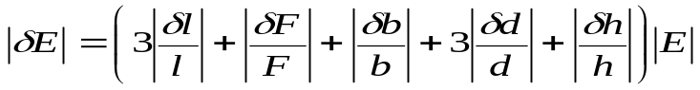
となる。
今回の測定では、おもりの質量ｍ(Ｆ＝ｍｇ)とたわみｈ、角棒の長さｌの誤差は求めていないので、この３つの測定値は正確な値であるとすると上式は
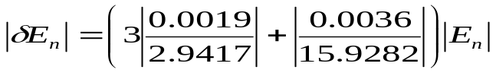
となるので鉄のヤング率Ｅの平均値を代入して
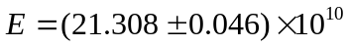 (Ｎ/ｍ^2）
と求められる。

[銅のヤング率]

表７：銅のヤング率
たわみ(mm) | Ｅ(N/m^2)
0.65 | 120321121495
1.3 | 120321121495
1.95 | 120122571790
2.55 | 122528527044
3.2 | 122080147792

銅のヤング率の平均は 121074697923(Ｎ/ｍ^2)
誤差の伝播より銅のヤング率の誤差は 402280156.2(Ｎ/ｍ^2）
よって、銅のヤング率は
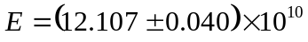 (Ｎ/ｍ^2)

[真鍮のヤング率]

表８：真鍮のヤング率
たわみ(mm) | Ｅ(N/m^2)
0.75 | 108131204608
1.5 | 108131204608
2.27 | 107001644548
3.03 | 106928097881
3.8 | 106602773694

真鍮のヤング率の平均は 107358985068（Ｎ/ｍ^2）
誤差の伝播より真鍮のヤング率の誤差は 223535360.2（Ｎ/ｍ^2）
よって、真鍮のヤング率は、
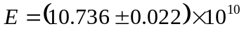 （Ｎ/ｍ^2）

(2)剛性率の算出
表４のおもり１から順に５まで鉄、銅、真鍮の角棒の中央にのせていったところ棒の歪みは表９のようになった。

表9：鉄、銅、真鍮の丸棒の歪み
 | 鉄 | 銅 | 真鍮
おもり１  0.202ｋｇでの歪み (ｍｍ) | 0.23 | 0.4 | 0.57
おもり1＋2  0.404ｋｇでの歪み(ｍｍ) | 0.45 | 0.8 | 1.12
おもり１＋2＋3  0.605ｋｇでの歪み(ｍｍ) | 0.68 | 1.2 | 1.66
おもり1＋2＋3＋4  0.807ｋｇでの歪み(ｍｍ) | 10.91 | 1.58 | 2.2
おもり1＋2＋3＋4＋5  1.009ｋｇでの歪み (ｍｍ) | 1.15 | 1.97 | 2.74

ここで、鉄、銅、真鍮それぞれのねじれθを、
tanθ＝（各おもりに対する歪み）÷（羽の長さ400ｍｍ）より求め
表10にまとめた。

表10：鉄、銅、真鍮のねじれθ
 | 鉄 | 銅 | 真鍮
おもり１  0.202ｋｇの時のθ（rad） | 0.00575 | 0.01 | 0.01425
おもり1＋2  0.404ｋｇの時のθ（rad） | 0.01125 | 0.02 | 0.028
おもり１＋2＋3  0.605ｋｇの時のθ（rad） | 0.017 | 0.03 | 0.0415
おもり1＋2＋3＋4  0.807ｋｇの時のθ（rad） | 0.02275 | 0.0395 | 0.055
おもり1＋2＋3＋4＋5  1.009ｋｇの時のθ（rad） | 0.02875 | 0.04925 | 0.0685

以上の結果と②式から剛性率を求めるが復元トルクＮは
（力の大きさ）×（羽の長さ）である。
また、羽の長さとは丸棒からおもりを吊るした距離のことである。

[鉄の剛性率]
表11：鉄の剛性率
ねじれ(rad) | Ｇ(N/m^2)
0.00575 | 81231935809
0.01125 | 83037089939
0.017 | 82290505736
0.02275 | 82022955095
0.02875 | 81151508150
鉄の剛性率の平均は 81946798946 (N/m^2)
鉄の丸棒の長さは 355ｍｍ
ここで、誤差の伝播法則より
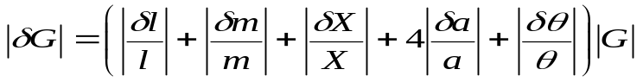
であるが、今回の測定ではおもりの質量ｍ、丸棒の長さｌ、支点から力がかかる距離Ｘ、歪みのδＹと支点からレーザーをあてた場所までの距 離Ｙ（tanθ＝δＹ/Ｙ）の誤差は、求めていないのでこれらの測定値を正確な値であるとすると上式は
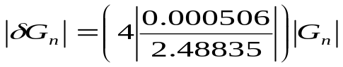
となるので表11より鉄の剛性率Ｇの平均値を代入し
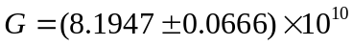[N/㎡]
と求められる。

[銅の剛性率]
表12：銅の剛性率
ねじれ(rad) | Ｇ(N/m^2)
0.01 | 46515202646
0.02 | 46515202646
0.03 | 46438444886
0.0395 | 47045705646
0.04925 | 47176799990
銅の剛性率の平均は 46738271163 (N/m^2)
銅の丸棒の長さは 352ｍｍ
誤差の伝播は 80432550.81 (N/m^2)
よって銅の剛性率は
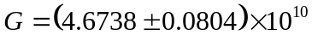 (N/m^2)

[真鍮の剛性率]
表13：真鍮の剛性率
ねじれ(rad) | Ｇ(N/m^2)
0.01425 | 32856422115
0.028 | 33443143939
0.0415 | 33790221777
0.055 | 34009058526
0.0685 | 34141638453
真鍮の剛性率の平均は 33648096962 (N/m^2)
真鍮の丸棒の長さは 353ｍｍ
誤差の伝播は 93877885.29 (N/m^2)
よって真鍮の剛性率は
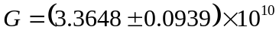 (N/m^2)
Ⅳ.＜考察＞
実験で求めたヤング率と剛性率を実験書P76の標準値と比較してみる。

鉄のヤング率
が実験値で
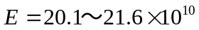が標準値であるから誤差は０であると言える。
銅のヤング率
が実験値で
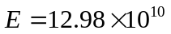が標準値であるから誤差は6.7%である。
真鍮のヤング率
が実験値で
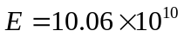が標準値であるから誤差は6.7%である。

鉄の剛性率
が実験値で
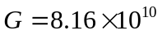が標準値であるから誤差は0.43%である。
銅の剛性率
が実験値で
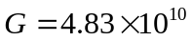が標準値であるから誤差は3.2%である。
真鍮の剛性率
が実験値で
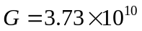が標準値であるから誤差は9.8%である。

誤差が出た原因について
・実験器具が過去何度も使われているため既に歪んでいるであろうこと。
・誤差の伝播を求める際に実際に計った値しか計算しておらず、全事象の誤差を考慮していないこと。
・レーザー変位計の値が一定に定まらなかったために、できる限り精確にはしたがおおよそで記録してしまったこと。
・おもりの質量を上皿天秤で量ったために真に精確な値ではないこと。
・金尺で測定したためにヤング率の実験でおもりを吊るした位置が真に角棒の二等分点であったとは言い難いこと。同様にレーザーの射点が棒の中心であったとも言い難いこと。
・実験器具が観察者の感覚によって誤差が生まれる器具であったために測定時点で誤った値で読み取ってしまった可能性があること。

また、それとは別に鉄は酸化が進んでいたために本来の値とは誤差があるはずだが酸化鉄の値の誤差と実験の誤差がうまく重なり誤差が０になったと思われる。

Ⅴ.＜感想＞

